МБДОУ «Детский сад «Солнышко» п. Гвардейское»

Сценарий новогоднего утренника в старшей группе

«Проделки Морского Царя»

Воспитатель: Власова И. Н.

Действующие лица: взрослые: Морской Царь, Квакуня, Дед Мороз, Снегурочка; дети: рыбки, феи, пираты, скоморохи, снеговики.

В зал заходят 3 детей читают стих-я.

1. Все сюда скорей бегите,

Собирайтесь в этот зал

Если видеть вы хотите

Новогодний карнавал.

1. Будут игры, будут пляски,

Так давайте поскорей

Соберёмся в этом зале

Чтоб порадовать гостей.

1. Всё готово к их приходу

Дед Мороз им адрес дал

Все: Начинаем, начинаем

Новогодний карнавал!

Под весёлую музыку дети забегают в зал, становятся возле стульчиков.

* *Песня-поздравление исполняют воспитатели и дети.*

*(на мотив «Песенка о хорошем настроении»)*

1. *(исполняют воспитатели)*

В праздник новогодний всех мы поздравляем

Счастья и здоровья желаем, светлых дней.

Наши поздравленья, гости, вы примите

От весёлых, милых ваших озорных детей.

Пр. *(в-ли + дети)*

И улыбка без сомненья

Вдруг коснется ваших глаз,

И хорошее настроение

Не покинет больше вас.

Вед: С весёлым, звонким смехом

Вбежали дети в зал

И ёлочку нарядную

Каждый увидал.

Правда, ведь, красавица!

Вам, дети, ёлка нравится?

Дети: Да!

Вед: Рассмотрите, дети, ёлку:

Вот колючие иголки,

Бусы, шарики, хлопушки,

Разноцветные игрушки.

* Стихотворения детей.

1. Горит огнями ёлочка,   
   Под нею тени синие,  
   Колючие иголочки  
   Как будто в белом инее.

Она в тепле оттаяла,  
Расправила иголочки,  
И с песнями весёлыми  
Пришли мы к нашей ёлочке.

1. Игрушки разноцветные  
   Для нас на ней развесили,  
   И мы глядим на ёлочку,  
   И нам сегодня весело.

Огни на ёлке яркие  
Повсюду зажигаются,  
Во всех домах, по всей стране  
Ребята улыбаются.

1. Нам сегодня весело,

День такой хороший!

Пляшут все у ёлочки,

Хлопают в ладоши.

Праздник новогодний

Все мы очень ждём,

Для гостей сегодня

Танцуем и поём.

1. Новый год я ждал давно,

На снежинки дул в окно,

Во дворе растущей ёлке

Снегом посыпал иголки.

Если стукнет Дед Мороз,

Не замёрзнет ёлкин нос.

1. Ни листочка, ни травинки!   
   Тихим стал наш сад.   
   И берёзки и осинки   
   Скучные стоят.   
   Только ёлочка одна   
   Весела и зелена.   
   Видно, ей мороз не страшен,   
   Видно смелая она!
2. Нам праздник весёлый зима принесла,

Зелёная ёлка к нам в гости пришла.

Сегодня на ёлке блестящий наряд

Огни золотые как звёзды горят,

Усыпаны ветки пушистым снежком,

Вокруг в хороводе мы с песней пойдём.

* Хоровод.

1 реб: Белые деревья, белые дома

По дорожкам белым к нам пришла зима.

Вьюга белая метёт, это зимушка идёт.

Рукавом помела – все дороги замела.

2 реб: Дед Мороз под Новый год,  
 Все, что хочешь, принесет.  
 Загадай желанья ты -  
 И исполнятся мечты.

Я не просто загадал -   
 На листах нарисовал,  
 Их под елку положил,  
 Ватой бережно прикрыл,

3 реб: Папе с мамой не сказал,  
 Что себе я пожелал.

Так и вышло. Дед Мороз,  
Все, что я хотел, принес.  
Жаль, в году всего лишь раз  
Он заботится о нас.

4 реб: Всем загадку загадаю.   
 Кто это у нас такой?   
 Мы весной его не встретим,   
 Он и летом не придет,   
 Но зимою к нашим детям   
 Он приходит каждый год.   
 Дружно мы его встречаем,   
 Мы большие с ним друзья.   
 Но поить горячим чаем   
 Гостя этого нельзя.

Вед: Кто же этот гость?

Дети: Дед Мороз!

Вед: Давайте дружно песенку споём

И на праздник Дедушку Мороза позовём!

* Песня «Слетают на землю снежинки…»

*Ведущий замечает на ёлке конверт.*

Ребята, посмотрите, что это на ёлке? Конверт какой-то (открывает). Это же письмо от Деда Мороза. Он пишет, что его сани застряли в сугробе. И, чтобы, мы не скучали, пока он выбирается из сугроба, Дед Мороз приглашает вас в сказку. Нужно только сказать волшебные слова: «Раз, два, три, сказка, в гости к нам приди!»

* Танец Фей – волшебниц.

Морской Царь: (зевает) Ох, какая скукота,

Вся вот эта красота.

Всё бурлит здесь то и дело –

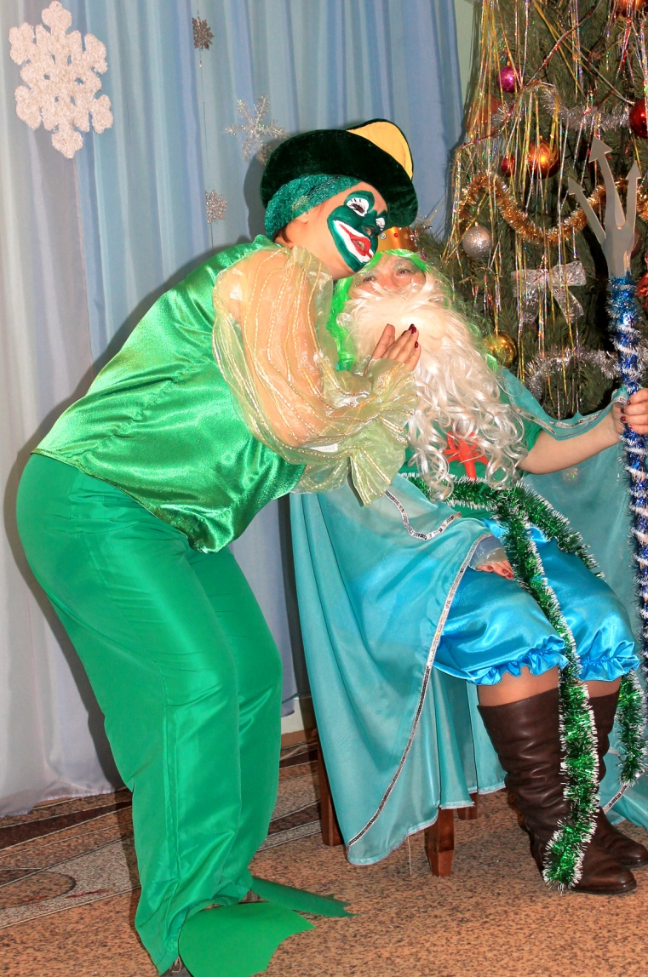Как мне это надоело!

Волны то вздымаются,

То, вдруг, опускаются.

Квакуня, где ты, бездельник?!!

Вед: Что за чудо морское? Ничего не пойму! В какую-то морскую сказку мы попали. Посмотрим, что дальше будет.

М. Ц.: Квакуня, отзовись! Квакуня, появись!

*Появляется Квакуня.*

Квакуня: Квакуня тут, Ваше Морское Величество!

М.Ц. Ах ты, мой зелёненький! Ах, ты мой пучеглазенький! Любишь меня!

Квакуня: Квак родную маму, квак родного папу!

М.Ц.: Так что же ты заставляешь меня скучать?

Квакуня: Квак бы не так! Я вам сюрприз приготовил! В подводном царстве заморские гости.

*Стихотворения детей на английском языке.*

М. Ц. Всё равно скучно мне.

Квакуня: Золотые рыбки развеселят вас.

* Танец золотых рыбок.

М.Ц.: Рыбки - голубушки, может, вы подскажете, как от скуки избавиться?

*(рыбки мотают головой – ничего не знают)*

Ух, я вас! С глаз долой!

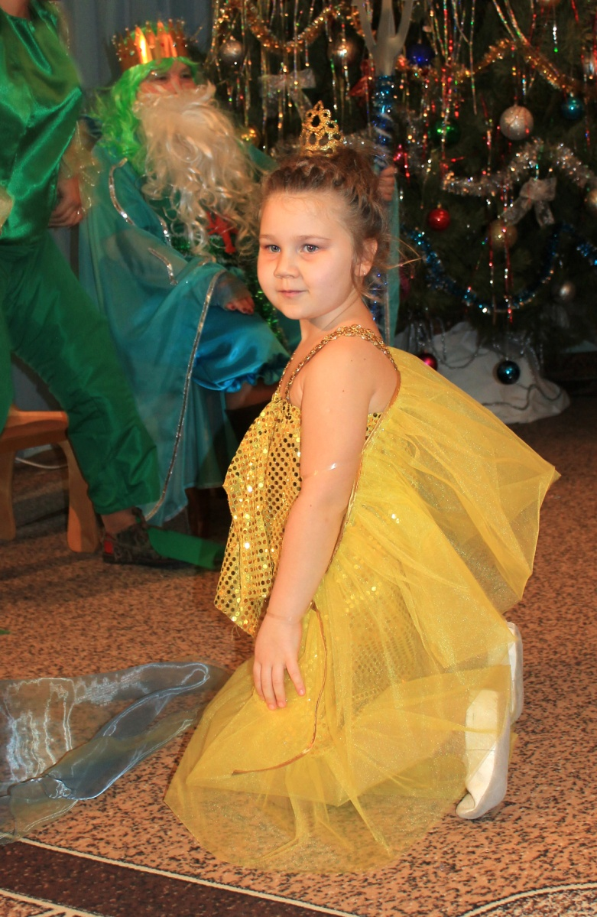

*Рыбки убегают.*

М.Ц.: Ну, Квакуня удивил! Ну, Квакуня, насмешил! Что я, рыбок не видал, пучеглазый ты нахал!

Квакуня: Квак! Зовите храбрецов, одноглазых удальцов!

* Танец пиратов.

М. Ц.: Пиратики мои, морские орлы!

Как повеселиться мне?

(Пираты думают)

Ну? Что надумали?

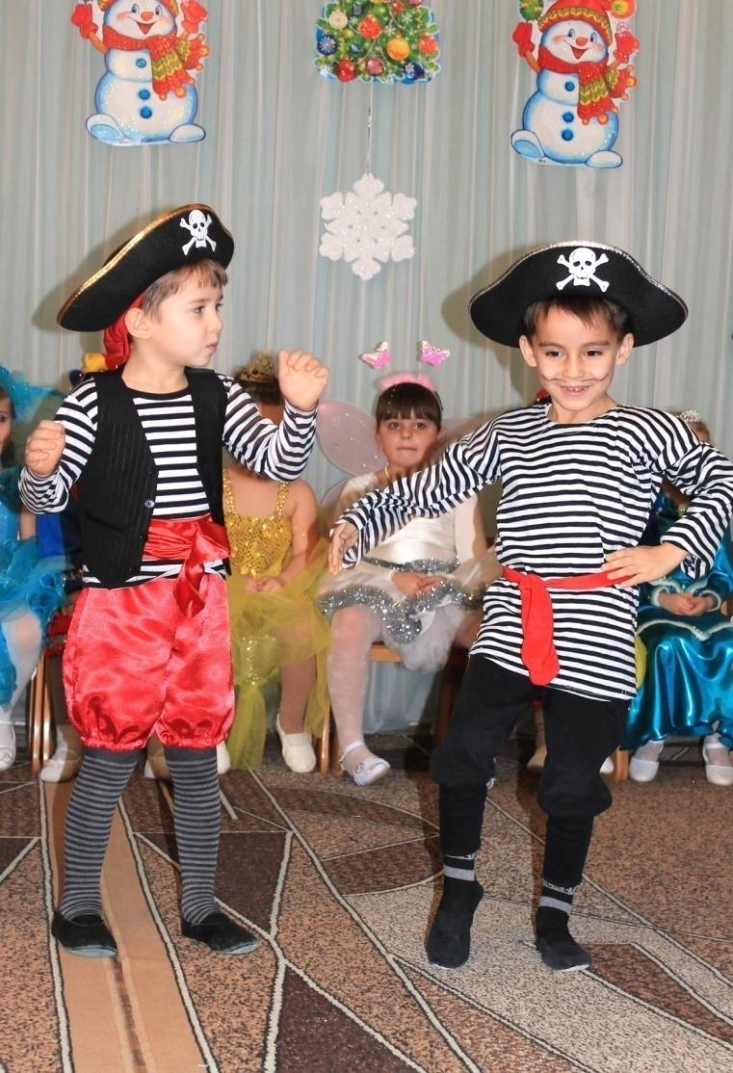(Пираты пожимают плечами)

Вы в подводные палаты

Убирайтесь-ка, пираты!

(пираты убегают)

Зря пиратов приволок,

Ну, какой в пиратах толк?

Всё у нас наоборот…

А на суше Новый год!

Квакуня: Ква-ква. Что за Новый год?

М.Ц.: Люди водят хоровод

Возле ёлочки лесной.

Праздник есть такой зимой!

Со Снегуркой Дед Мороз

Им везёт игрушек воз.

Мы в воде сидим одни

Даже в праздничные дни.

Не с кем спеть и поплясать…

Так вот и состаримся,

И на Новый год опять

Без гостей останемся.

Квакуня: Что скажу тебе я, Царь!

Ц. Ц.: Глупость скажешь…Впрочем, шпарь!

Кв: Будешь слушать или нет?

Дать хочу один совет!

Мы Снегурку украдём,

В море, ква-ква, завлечём.

Знаю заклинания,

В них вложу старания.

(колдует)

Ты, Снегурка, спи, ква-ква!

Ты скорей усни, ква-ква!

Квак - глаза твои уснут,

Спят болота до утра

И тебе уснуть пора!

*(М. Ц. и Квакуня уходят)*

Вед: Ой, ребята! Что-то мне не нравится эта сказка. Если Морской Царь Снегурочку украдёт – беда! Надо нам её выручать. Нужно Морского Царя развеселить, он станет добрым и вернёт нам Снегурочку. А чтобы он нас услышал споём громко весёлую песню.

* Песня «Ой, летят, летят снежинки»

*Входит Морской Царь.*

М.Ц: Кто здесь баламутит морское царство!?

Вед: Здравствуй, Морской Царь! Не сердись на нас, что мы пришли без приглашения. Нас нужда заставила.

М. Ц.: Какая такая нужда? Не знаю такой!

Вед: А вот такая. Новый год наступает на земле, все собрались праздновать. Ребята ждут Деда Мороза и Снегурочку. Да вот беда, Снегурочка подевалась куда-то. К тебе она не заходила?

М.Ц: Кто? Снегурочка? А-а-а, не, не видал. А какая она?

Вед: Ребята, расскажем, какая Снегурочка?

Стих-я детей о Снегурочке.

М.Ц. Не-ет! Такой не видал!

Вед: А мы знаем, что заколдовал ты Снегурочку.

М. Ц.: Я? Да я сама доброта, и не способен на такое.

Вед: Упирается Царь, не хочет нам Снегурочку отдавать. Он очень боится шума, давайте покричим. (Дети шумят)

М. Ц.: Стойте, не шумите. Отдам я вашу Снегурочку.

*Заводит Квакуню, переодетую в Снегурочку.* Забирайте вашу Снегурку.

Вед: Ой, а что это Снегурочка такая зелёная? Видать заболела!?

М. Ц.: Да, чуть – чуть прихворнула – морская болезнь у неё.

Вед: А мне кажется, что вы нас обмануть хотите!

М. Ц.: Да что вы понимаете, это самая лучшая Снегурочка в моём царстве-государстве!

Вед: Вот сейчас как закричим, как взбаламутим твоё царство-государство.

М. Ц.: (прогоняет Квакуню) Вот так всегда, чуть что, сразу мутить воду. Нет бы, поиграть со мной. У нас на глубине такая скукотища!

* Игра «Бег в мешках»
* Игра «Новогодняя гирлянда»

М. Ц.: Ох, повеселили меня. А, может, вы ещё что-нибудь умеете?

* Оркестр «Новогодний»

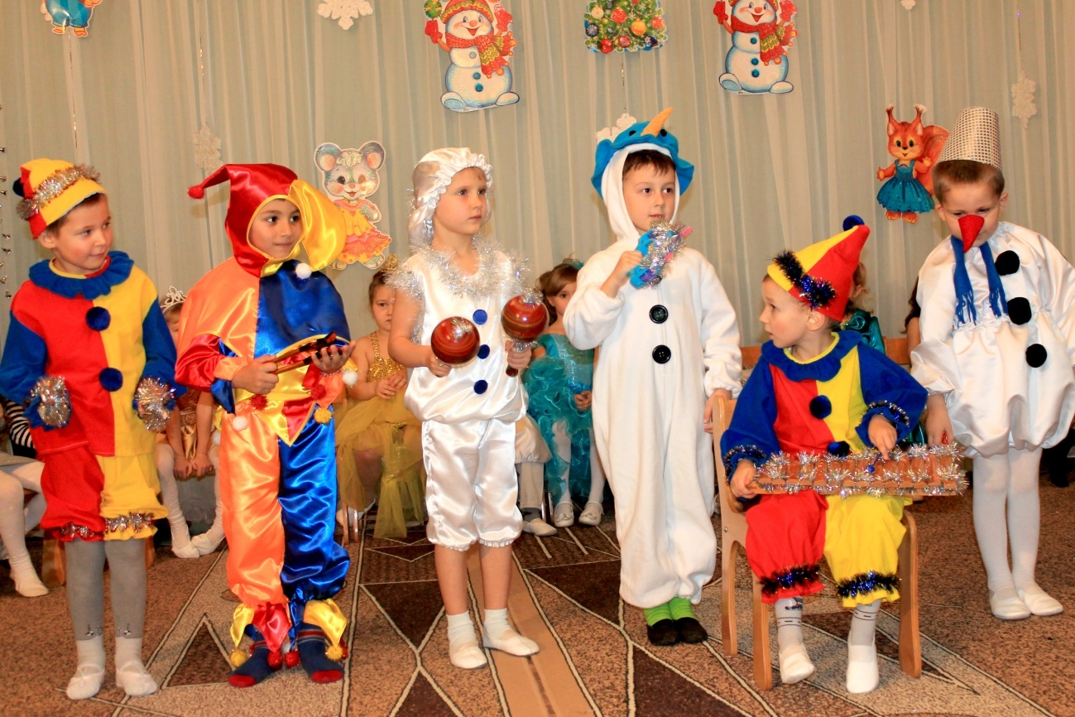

М. Ц.: Ой, как весело с вами. Так уж и быть, верну я вашу Снегурочку. *(Заводит в зал Снегурочку)*

Снегурочка: Здравствуйте, ребята! *(осматривается)* А где это мы?

Дети: На дне морском.

Снегурочка: Пора нам возвращаться на сушу, в детский сад – встречать Новый год. (обращается к М. Ц.) Может, и Вы с нами пойдёте, у нас весело будет!

М. Ц.: Спасибо, но, на кого же я оставлю царство-государство своё? Мы уж тут с Квакуней поскучаем.

Снегурочка: До свидания, Морской Царь! С Новым годом вас поздравляем.

*(М. Ц. прощается и уходит из зала)*

Вед: А чтобы нам было веселее возвращаться обратно, споём песенку.

* Песня «По белому свету идёт Новый год»

Снегурочка: Вот мы и вернулись в светлый детски сад,

Елочка пушистая смотрит на ребят.

Только Дедушка Мороз ещё не пришёл.

Вед: Чтобы Дед Мороз к нам быстрее добрался, мы попросим снеговиков расчистить ему дорожку.

* Танец Снеговиков.

В зал заходит Дед Мороз.

Д.М.: Ой, как много ребятишек!

И девчонок и мальчишек!

Здравствуйте, мои друзья!

Заждались вы здесь меня?

Дети: Да!

Дед Мороз поздравляет детей с праздником, любуется елочкой, огорчается, что она не горит.

Д. М.: Только ёлочка стоит не горит огнями.

Мы сейчас её зажжём с добрыми друзьями!

Скажу я заветные слова, а вы мне помогайте!

«Ну-ка, ёлка, встрепенись!

Ну-ка, ёлка, улыбнись!

Ну-ка, ёлка, раз, два, три,

Светом радости гори!»

*Ёлка не зажигается.*

Видно, каши мало ели,

Может дети заболели? *(трогает руками лоб у одного, у второго ребёнка)*

Что так тихо вы кричите?

Иль помочь мне не хотите? *(дети громко повторяют, ёлка загорается)*

Вед: Дед Мороз, сядь, отдохни с дороги, послушай весёлую песенку.

* Песня «Дед Мороз»

Д.М.: Какая замечательная песня, прямо про меня.

Встречают песней Новый год,   
 Встречают пляской Новый год!

А кто стихи про праздник знает,

Пусть сейчас их прочитает.

* Стих-я детей.

1. Встали девочки в кружок.  
   Встали и примолкли.  
   Дед Мороз огни зажёг  
   На высокой ёлке.  
   На верху звезда,  
   Бусы в два ряда.  
   Пусть не гаснет ёлка,  
   Пусть горит всегда!
2. Утром выпал первый снег  
   Белый и холодный  
   Значит скоро к нам придет  
   Праздник новогодний.  
   Огоньки на нашей елке  
   Засверкают ярко!  
   И веселый Дед Мороз  
   Принесет подарки.
3. Пришла зима веселая  
   С коньками и салазками,  
   С лыжнею припорошенной,  
   С волшебной старой сказкою.  
   На елке разукрашенной  
   Фонарики качаются.  
   Пусть зимушка веселая  
   Подольше не кончается!
4. Что такое Новый год?

Дед Мороз длиннобород,

Взрывы смеха и хлопушки,

Счастья – целый пароход!

Это – яркий маскарад,

Музыкальный хит-парад,

Горы сочных мандаринов

И большой конфетопад!

1. Что такое Новый год?

Снег и прелести погод,

Путешествия по Сказке,

Приключений хоровод!

Это явь и волшебство!

Заговоры, колдовство!

Просто чудо превращенья,

Доброй феи торжество!

1. Устилая путь к порогу,  
   Снег ложится на дорогу,  
   И с началом зимних дней  
   Кто-то мчится к нам по ней.  
   Он везёт мешок чудесный.  
   Что в нём скрыто? Неизвестно.  
   Книга новая? Игра?  
   Тайны нашего двора?
2. Может, лыжные походы  
   Или пёс смешной породы?  
   Может, клюшек громкий стук  
   Или просто новый друг?  
   …Снег ложится на дорогу.  
   Сколько можно ждать, ей-богу!  
   Может, вовсе не придёт?  
   Вот он! Здравствуй, Новый год!
3. Новый год слетает с неба?

Или из лесу идёт?

Или из сугроба снега

Вылезает Новый год?

Он, наверно, жил снежинкой

На какой-нибудь звезде

Или прятался пушинкой

У мороза в бороде…

1. Может, влез он в холодильник,

Или к белочке в дупло,

Или в старенький будильник

Он забрался под стекло?

Но всегда бывает чудо:

На часах двенадцать бьёт –

И неведомо откуда

К нам приходит Новый год!

Вед: Дед Мороз, ты придумал бы игру, позабавил детвору!

Д. М.: Игр немало есть на свете.

Поиграть хотите, дети?

* Игра «Собери подарки»

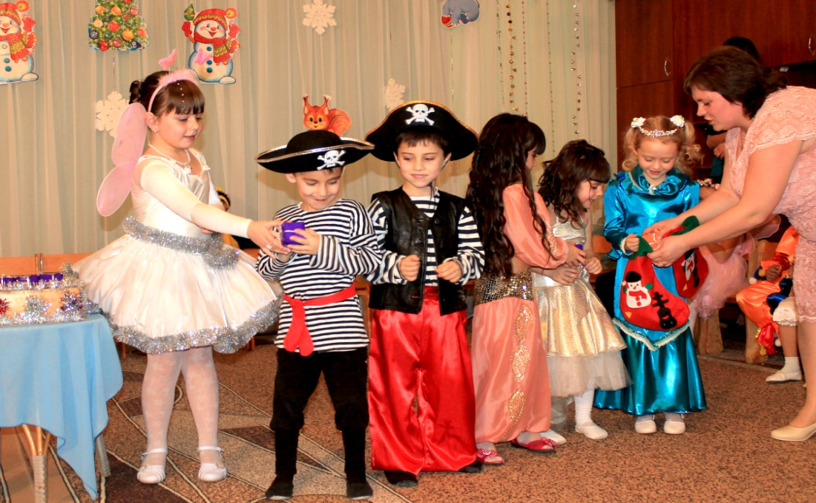

Вед: Дед Мороз, для тебя у нас сюрприз! Посмотри, какие весёлые скоморохи у нас на празднике.

* Танец скоморохов.

Д. М.: Дети весело плясали,

Песни пели и играли.

Теперь вас надо наградить,

Подарки всем вам подарить!

Вместе скажем, детвора:

«Мешок с подарками – сюда!»

*Выносят мешок с подарками.*

Снегурочка: В этом сказочном мешке

Лежат подарки детворе.

Прошу музыку играть

Начнём подарки раздавать.

*Раздача подарков.*

Реб.: За то, что ёлка нарядно сияет,

За песни и смех, что звучат не смолкая,

За то, что сегодня пришёл ты в детсад

Спасибо тебе, Дед Мороз, от ребят.

Спасибо тебе, Снегурочка, за сказку,

За игры, смех и весёлую пляску,

Пусть в памяти нашей останется

Зелёная ёлка – красавица.

Д. М.: Пора, друзья, проститься нужно,

Всех поздравляем от души!

Все Новый год встречайте дружно,

И взрослые, и малыши!

Снегурочка: Мы в Новом году желаем успеха,

Побольше весёлого, звонкого смеха!

Побольше хороших подруг и друзей!

Учитесь, ребята, растите скорей!

*Дед Мороз и Снегурочка уходят.*

Вед: Вот и праздник новогодний

Нам заканчивать пора!

Много радости сегодня

Вам желаю, детвора!

Быть умней, сильней, отважней,

Радость всем беречь!

А сейчас – всем до свидания

И, до новых встреч!

*Дети под музыку уходят из зала.*